***Выучите вместе с детьми:***

***«Самолет»***

**Самолет построим сами,**

**Понесемся над лесами.**

**Понесемся над лесами,**

**А потом вернемся к маме.**

**«Игрушки» А.Барто**

**Работаем в соответствии с законодательством вместе:**

***«В соответствии со статьей 63 «Семейного Кодекса Российской Федерации» статьей 44 Федерального закона «Об образовании в Российской Федерации» Родитель несет ответственность за воспитание и развитие своих детей, обязан заботиться о здоровье, физическом, психологическом, духовном и нравственном развитии своих детей».***

Договор «Об образовании» между МБДОУ№27 и родителями

***«Родители (законные представители) несовершеннолетних обучающихся имеют преимущественное право на обучение и воспитание детей перед всеми другими лицами. Они обязаны заложить основы физического, нравственного и интеллектуального развития личности ребенка».***

П.1, Статья 44 Федерального закона «Об образовании в Российской Федерации"

**Плодотворного сотрудничества!**

МУНИЦИПАЛЬНОЕ БЮДЖЕТНОЕ ДОШКОЛЬНОЕ ОБРАЗОВАТЕЛЬНОЕ УЧРЕЖДЕНИЕ

«Детский сад общеразвивающего вида №27»

**ПАМЯТКА ДЛЯ РОДИТЕЛЕЙ**

***по образовательной теме недели***

***«Транспорт»***



***Составили:***

***Карымова Ирина Равилевна,***

***Мочалина Галина Павловна,***

***воспитатели группы №1***

***2-3 года***

***НОЯБРЬ***

Уважаемые родители,

мы предлагаем Вам игровые задания

по теме недели «Транспорт»,

которые вы можете выполнить с детьми дома.

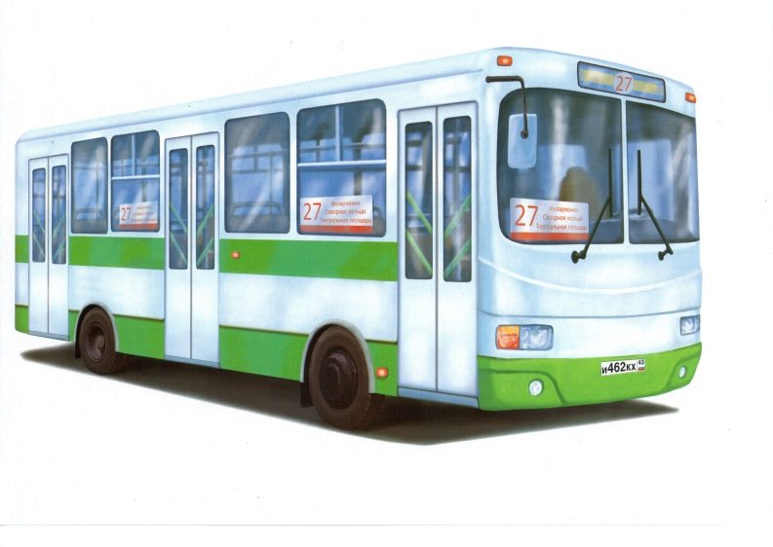

**Чем можно заняться дома с ребенком:**

* поиграть с детьми в игры с ползанием:

«Доползи до погремушки», «Проползти в воротца», «Не переползай линию!»

(Цель: Развивать у детей желание играть вместе с взрослыми в подвижные игры с простым содержанием);

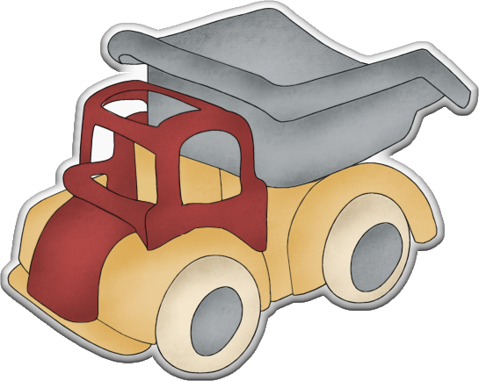

* игры с разными машинками (уточнение цвета, размера);
* в ходе прогулок по улице наблюдение за транспортом (машины, автобусы);
* чтение художественной литературы А. Барто «Игрушки» («Грузовик», «Самолет», «Кораблик»);
* закреплять название транспорта, правила: не выходить на дорогу, не убегать от родителей;
* понаблюдать за самолетом в небе.

